HW0_TrafficLight

學號：E44046092

姓名：曹 穎

1. 模擬完成截圖：

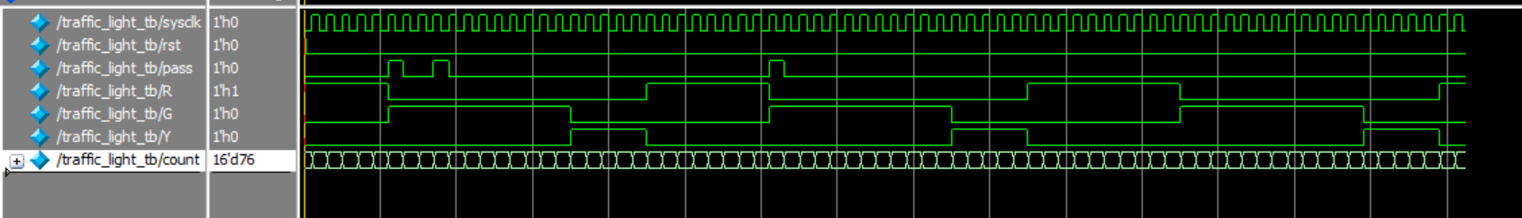

局部

5 9 17 22 30

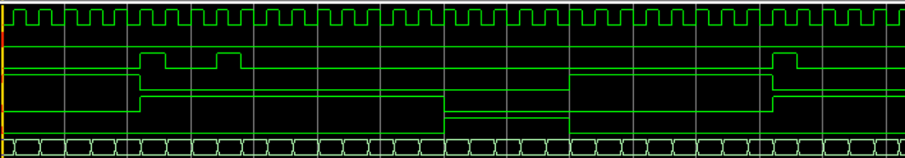

1. 波形截圖與說明：(此部分需簡單說明波形呈現的意義)
2. 在cycle 6 的地方 pass 變成1，因為當時是 red 所以變成 green升起
3. 在 cycle 9 的地方，pass 變成1，因為原本就是 green，因此還是亮 綠燈
4. 在 cycle 17 時， green 持續 12 cycle 了，因此要換成 Yellow
5. 在 cycle 22， yellow 持續 5 cycle 了，因此要換成 Red
6. 在cycle 30 的地方 pass 變成1，因為當時是 red 所以變成 green升起